 **บันทึกข้อความ**

**ส่วนราชการ** องค์การบริหารส่วนตำบลไสหร้า สำนักงานปลัดฯ โทร. 0-7533-4236

**ที่** นศ 72101/ **วันที่**  29 มกราคม ๒๕๖2

**เรื่อง** รายงานสรุปผลศูนย์รับเรื่องร้องเรียน-ร้องทุกข์ ประจำปี ๒๕๖1

**เรียน** นายกองค์การบริหารส่วนตำบลไสหร้า

ตามประกาศองค์การบริหารส่วนตำบลไสหร้า ลงวันที่ ๑๗ มีนาคม ๒๕๕๗ เรื่อง การจัดตั้ง ศูนย์รับเรื่องร้องเรียน-ร้องทุกข์ และคำสั่งองค์การบริหารส่วนตำบลไสหร้า ที่ ๒๐๙/๒๕๕๗ ลงวันที่ ๑๗ มีนาคม ๒๕๕๗ เรื่อง แต่งตั้งและมอบหมายเจ้าหน้าที่ผู้รับผิดชอบเรื่องร้องเรียน-ร้องทุกข์ขององค์การบริหารส่วนตำบลไสหร้า นั้น

ในการนี้ สำนักงานปลัด องค์การบริหารส่วนตำบลไสหร้า ขอสรุปผลศูนย์รับเรื่องร้องเรียน-ร้องทุกข์ ประจำปี ๒๕๖1 โดยสรุปว่ามีเรื่องร้องเรียนร้องทุกข์จากศูนย์ดำรงธรรมอำเภอฉวาง จำนวน 4 ราย

จึงเรียนมาเพื่อโปรดทราบ

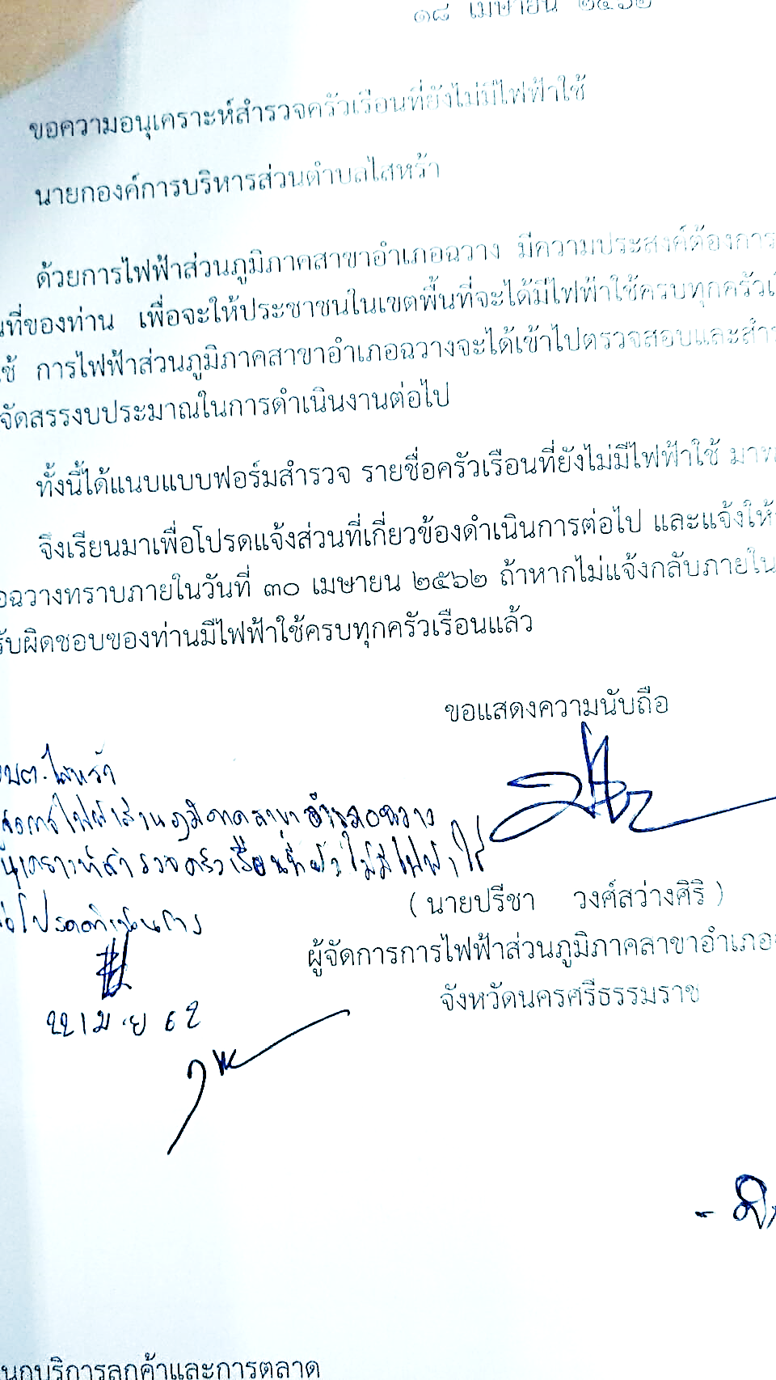

(ลงชื่อ)

( นางสาวธิดาภรณ์ อนุภักดิ์ )

นักจัดการงานทั่วไปปฏิบัติการ



(ลงชื่อ)

( นายกิตติศักดิ์ ทองเกตุ )

หัวหน้าสำนักปลัดองค์การบริหารส่วนตำบล

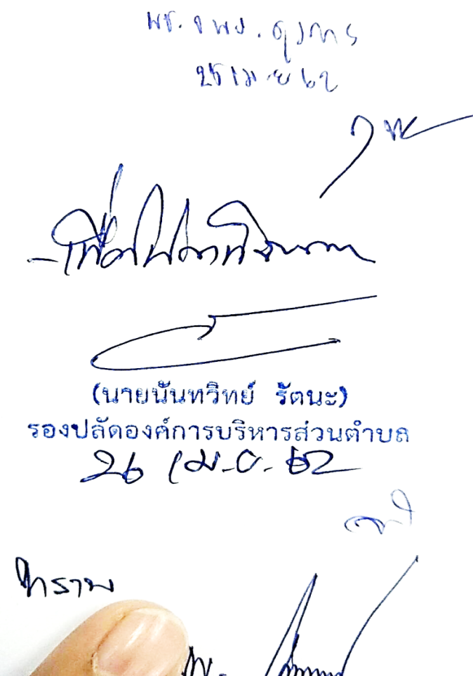

(ลงชื่อ)

(นายนันทวิทย์ รัตนะ)

รองปลัดองค์การบริหารส่วนตำบล

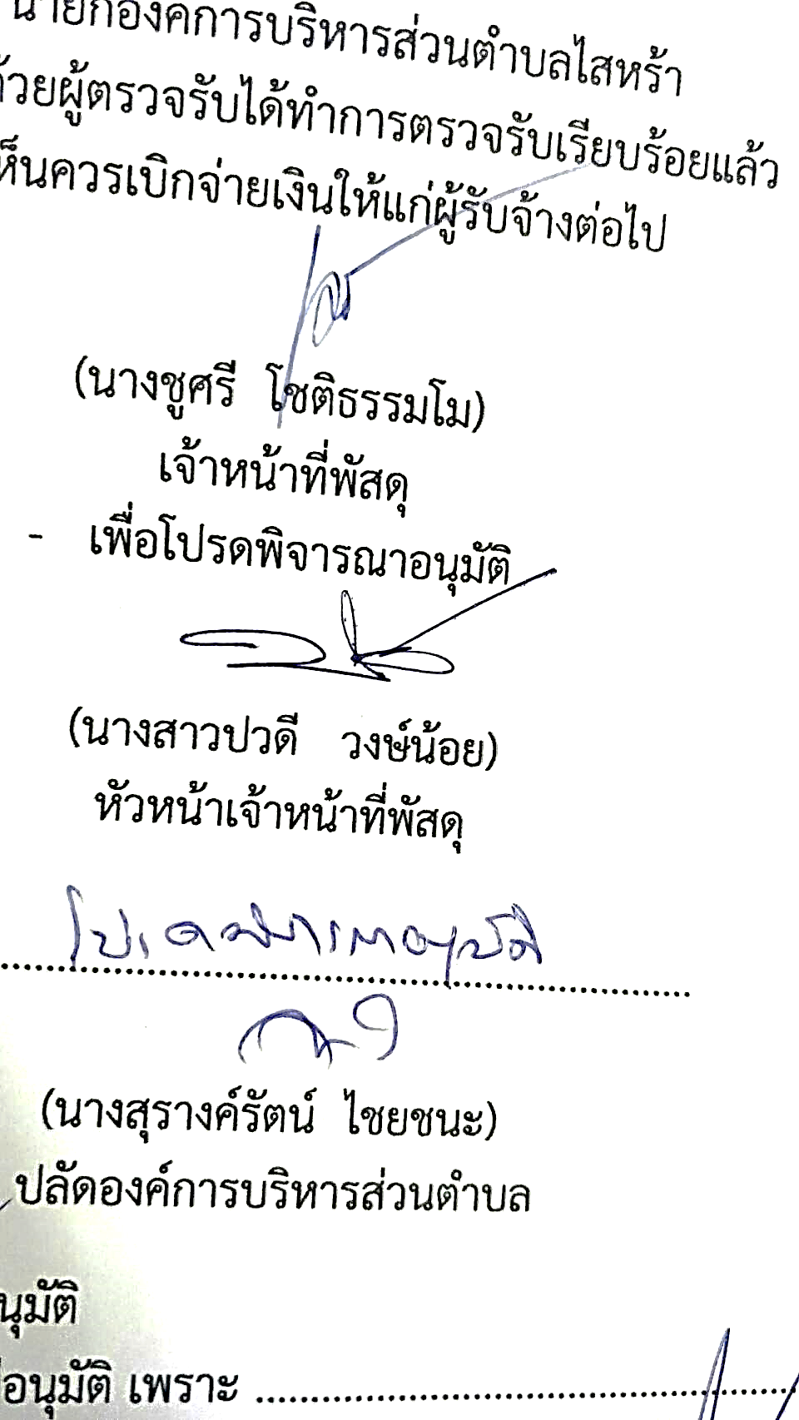

(ลงชื่อ)

(นางสุรางค์รัตน์ ไชยชนะ)

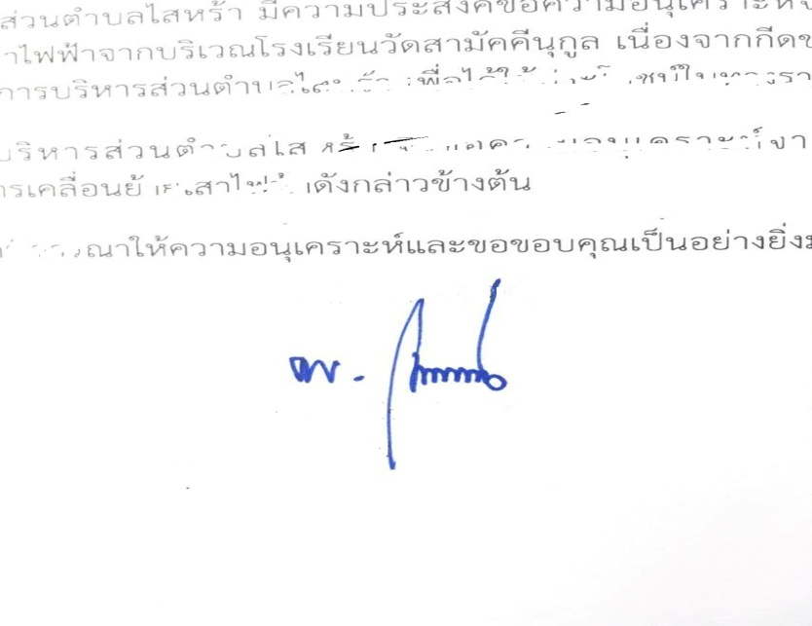 ปลัดองค์การบริหารส่วนตำบล

(ลงชื่อ )

( นายไพโรจน์ สุดใจ )

นายกองค์การบริหารส่วนตำบลไสหร้า